Департамент образования и науки города Москвы

Государственное автономное образовательное учреждение

высшего образования города Москвы

«Московский городской педагогический университет »

Институт цифрового образования

Департамент информатики, управления и технологий

ДИСЦИПЛИНА:

Инструменты аналитика данных для решения прикладных задач

«Отчёт по практической работе 5»

Выполнил(а):Мокрецова В.А..,

группа: АДЭУ-211

Преподаватель: Босенко Т.М.

Москва2022

# **ВКЛАДКА TRANSFORMATION**

1. 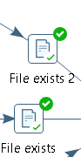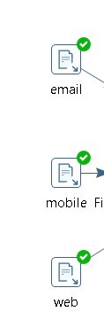Импортируем csv файл в pentago

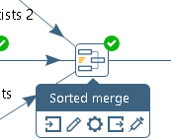

1. Проверяем файл на существование
2. 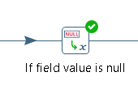Объединяем файлы в один
3. 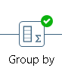Проверяем файл на наличие Null, заменяем их
4. 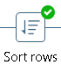Группируем и создаём агрегированные столбцы
5. Сортируем строки
6. Создаем агрегированные столбцы (Калькулятор)

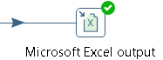

1. 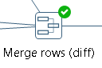Загружаем результат в Excel файл
2. Обьеденяем таблицы, находя общие строки и помечая новые строки

# **ВКЛАДКА JOB**

1. 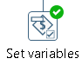Кнопка запуска
2. Создаём переменные
3. Загружаем датасет из сети



1. Проверка на существование файла

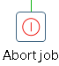

1. 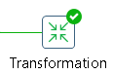Отмена, если не существует
2. Сохранение трансформации